INSTITUTO FEDERAL DE SANTA CATARINA - IFSC

**MANUAL DO USUÁRIO**

BEAUTYSOFT

VERSÃO 1.0

DATA 15/08/2024

# Sumário

Sumário 2

1. INTRODUÇÃO 3

2. PLATAFORMA 3

3. PÚBLICO ALVO 3

4. ACESSO 3

5.1 Tela Principal - "Início" 3

5.2 Menu Horizontal 5

5.3 Tela "Sobre" 6

5.4 Tela "Agendamento" 6

5.5 Registro e Login 9

5.6 Gerenciamento de Perfil 10

5.7 Visualização de Agendamentos 11

6. CONTATOS E REDES SOCIAIS 11

7. SEGURANÇA E PRIVACIDADE 11

# INTRODUÇÃO

Este manual tem como objetivo orientar os usuários finais na utilização do BeautySoft, um sistema desenvolvido para gerenciar agendamentos de serviços estéticos. Ao seguir este manual, os usuários finais poderão visualizar os serviços disponíveis e realizar agendamentos de forma prática e eficiente.

# PLATAFORMA

O BeautySoft é um sistema web compatível com os principais navegadores, incluindo Google Chrome, Firefox, Safari e Microsoft Edge. Recomendamos o uso das versões mais recentes para garantir a melhor experiência de usuário.

# PÚBLICO ALVO

Este manual se destina aos usuários finais que farão uso do sistema para visualizar os serviços estéticos e realizar agendamentos de procedimentos.

# ACESSO

O acesso ao site pode ser feito através da URL: <https://beautysoft-frontend.vercel.app>.

1. FUNCIONALIDADES

## Tela Principal - "Início"

Na tela inicial, você verá um retângulo destacando mensagens importantes, como promoções ou novidades. Dentro deste retângulo, há também um botão "Agendar" que o redireciona para a página de agendamentos (login é necessário para acessar essa página).

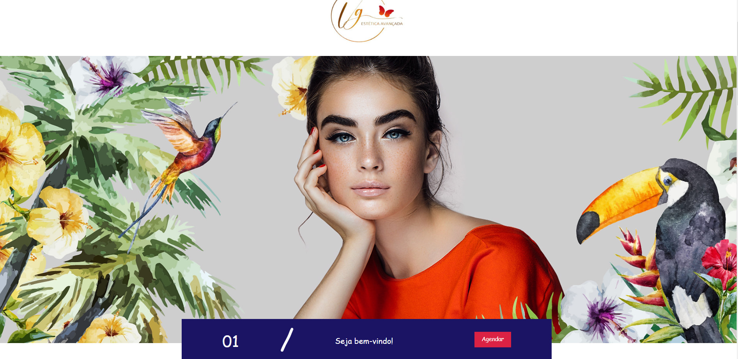

Abaixo desse retângulo, há uma seção "Meus Tratamentos" que apresenta uma lista dos procedimentos disponíveis para agendamento, incluindo imagem, nome e descrição de cada tratamento. Clicar em qualquer um desses tratamentos também o levará à página de agendamentos.

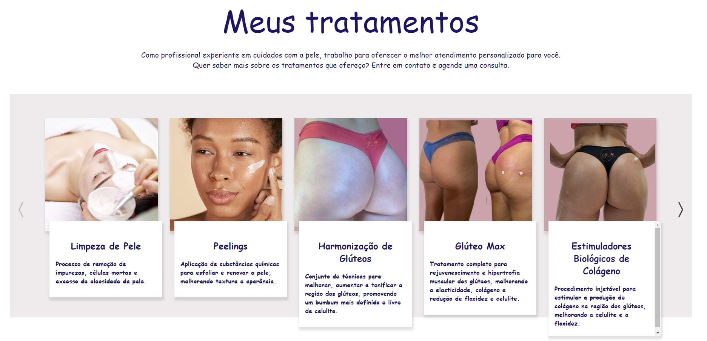

Na parte inferior da tela principal, há um Google Maps que exibe a localização da Vitória Garavazzo Estética Avançada. Isso facilita a visualização da localização física do estabelecimento diretamente na página inicial.

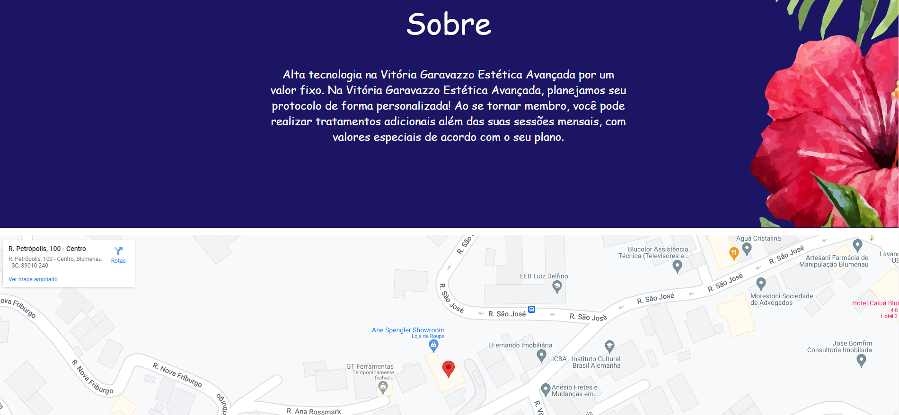

## Menu Horizontal

No topo da página, o menu horizontal oferece três opções principais:

* **Início**: Leva à tela principal.
* **Sobre**: Leva à tela ‘Sobre’ que apresenta as informações sobre a esteticista e vídeos sobre o espaço.
* **Agendamento**: Leva à tela ‘Agendamento’ que contém duas abas de serviços, "Corporal" e "Facial", com os procedimentos disponíveis para agendamento, incluindo nome, duração, valor, e o botão "Agendar Agora" (Essa aba só é disponibilizada após realizar o login).

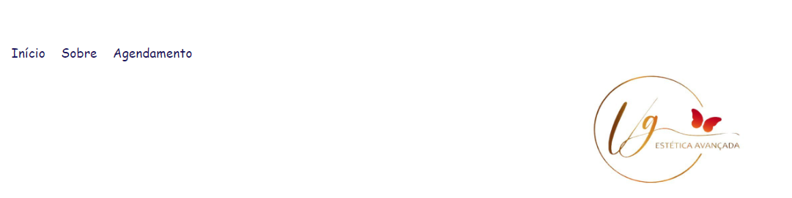

## Tela "Sobre"

Na seção "Sobre", você encontrará informações detalhadas sobre a Vitória Garavazzo e dois vídeos sobre o espaço que ela atende.

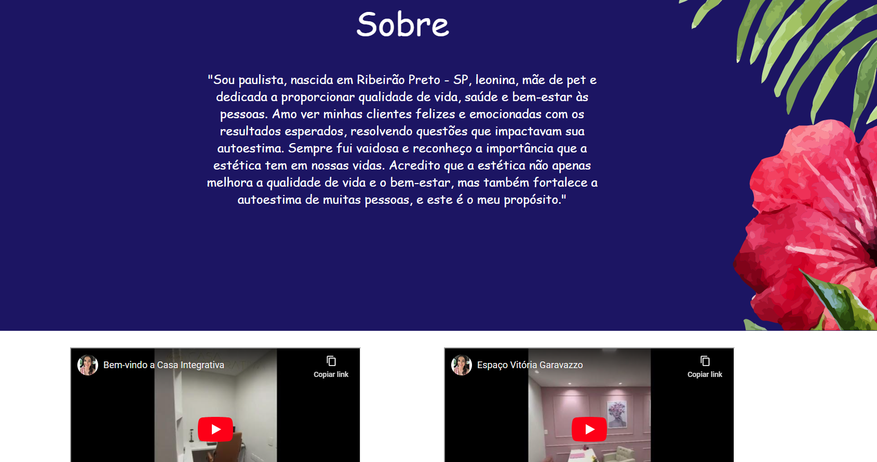

## Tela "Agendamento"

A seção "Agendamento" é dividida em duas abas: "Corporal" e "Facial". Cada aba exibe os procedimentos disponíveis, com detalhes como nome, duração e valor.

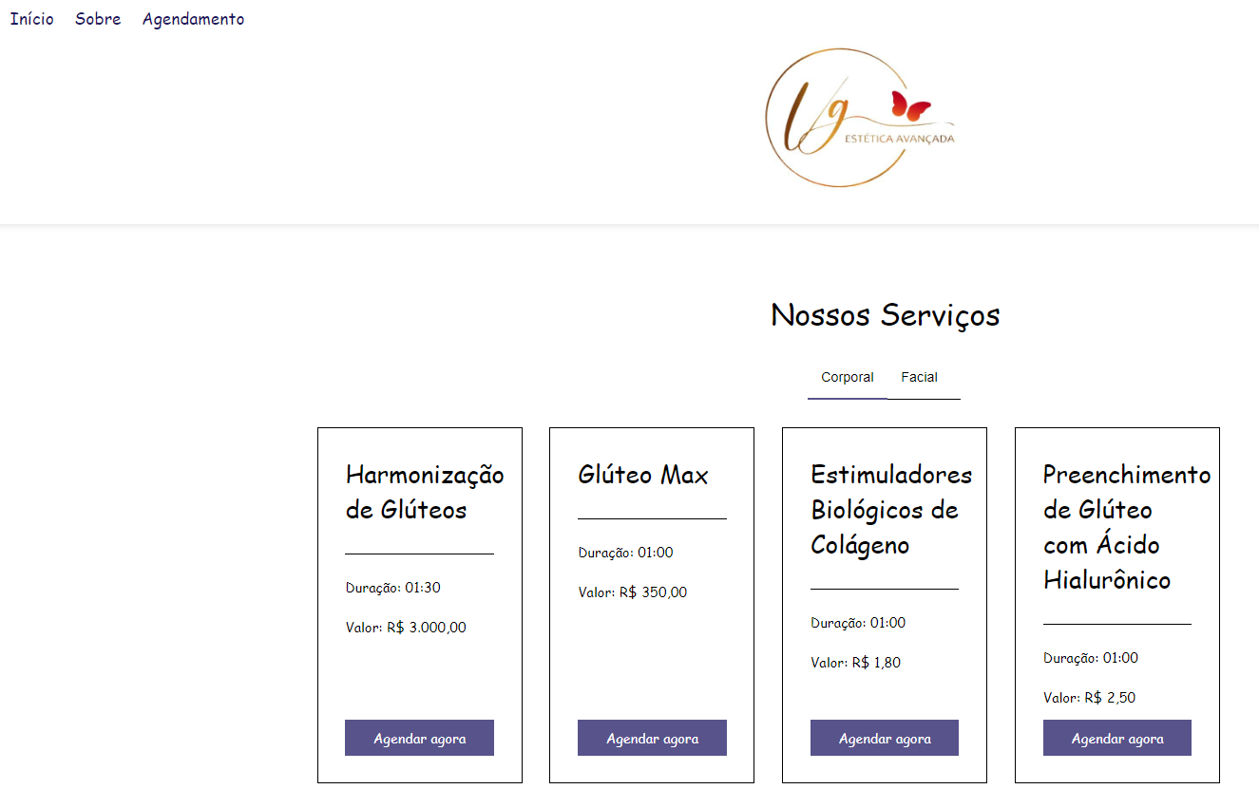

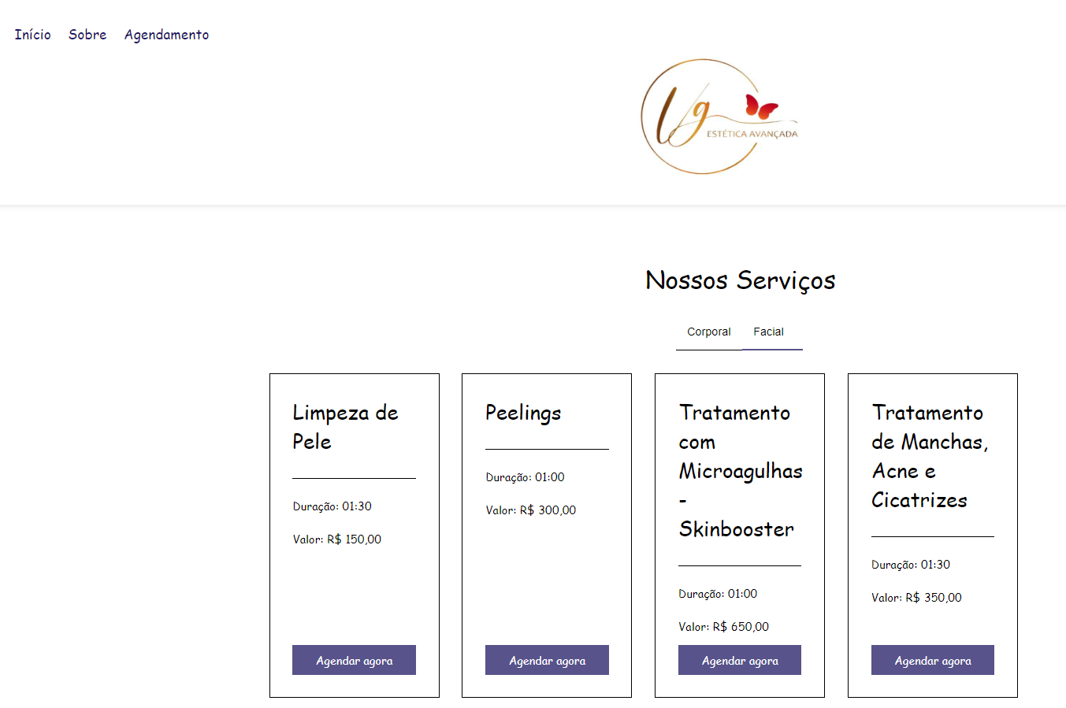

Ao clicar em "Agendar agora", você será redirecionado para uma tela onde poderá escolher a data e horário desejados. Após selecionar, clique em "Agendar" para confirmar.

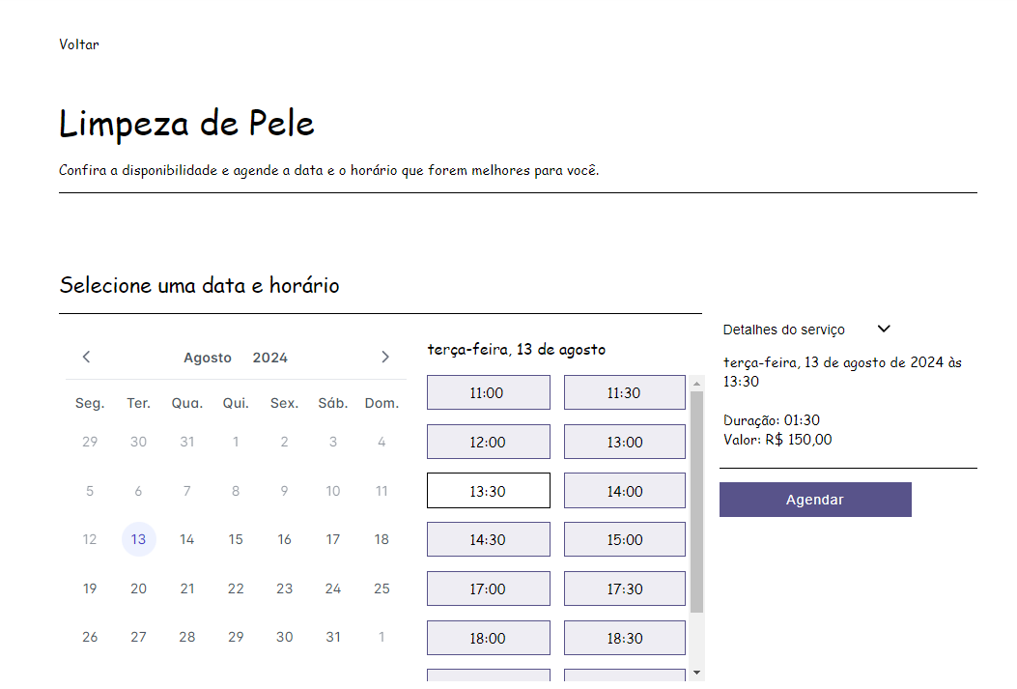

## Registro e Login

Para se registrar, clique no ícone de usuário localizado no canto superior direito da página. Preencha as informações necessárias e crie uma conta. Um e-mail de confirmação será enviado para o endereço informado, contendo um link para confirmar seu e-mail. Você precisará clicar nesse link para concluir o processo de registro.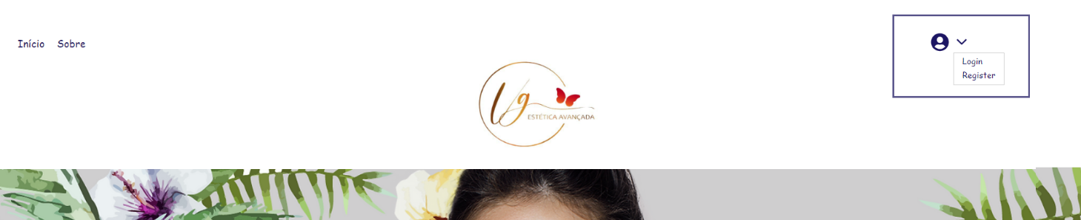

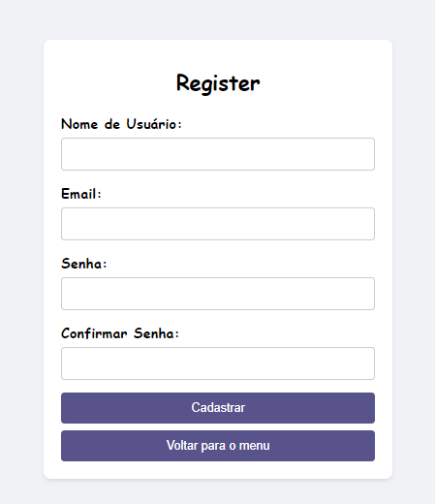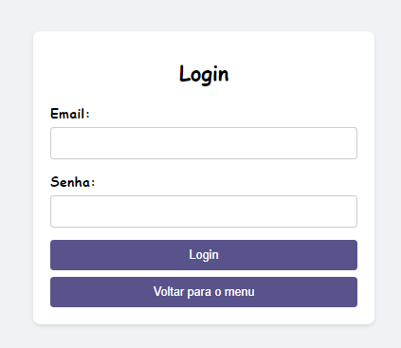

## Gerenciamento de Perfil

Após o login, ao clicar no ícone de usuário, você terá acesso a duas abas: "Perfil", onde pode atualizar suas informações pessoais (como data de nascimento, telefone, CPF e endereço), e "Meus Agendamentos", onde pode visualizar seus agendamentos.

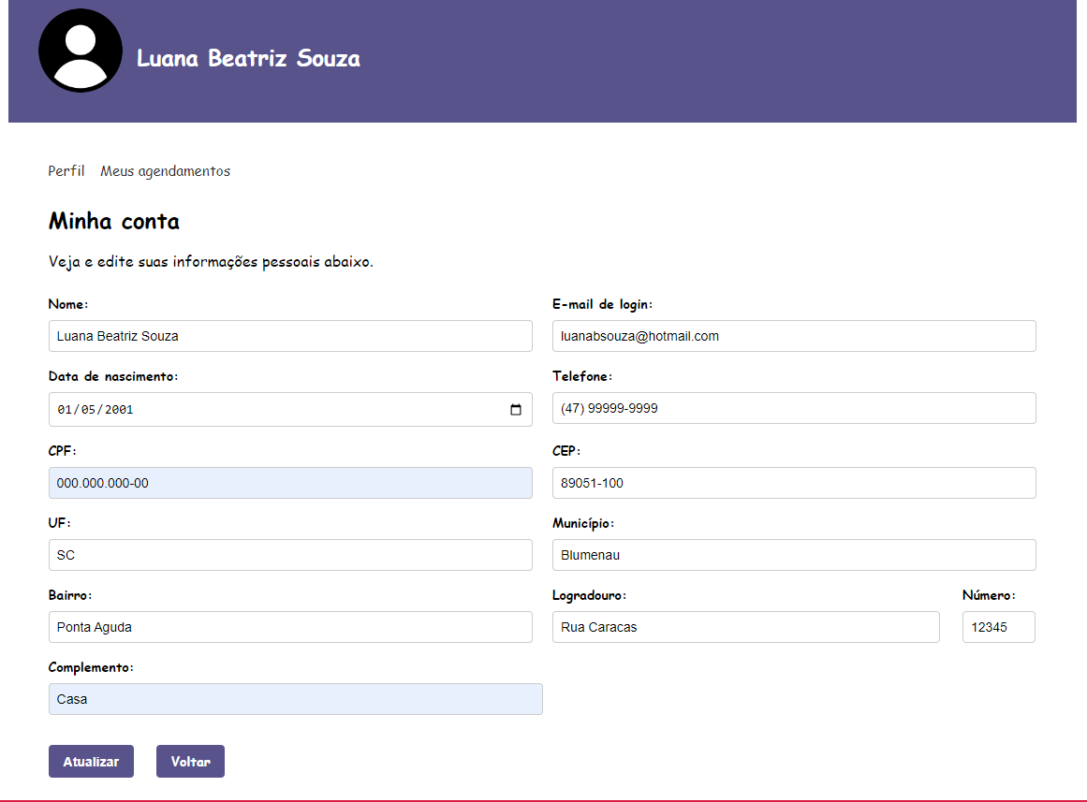

## Visualização de Agendamentos

Na aba "Meus Agendamentos", você pode visualizar todos os procedimentos que já foram agendados.

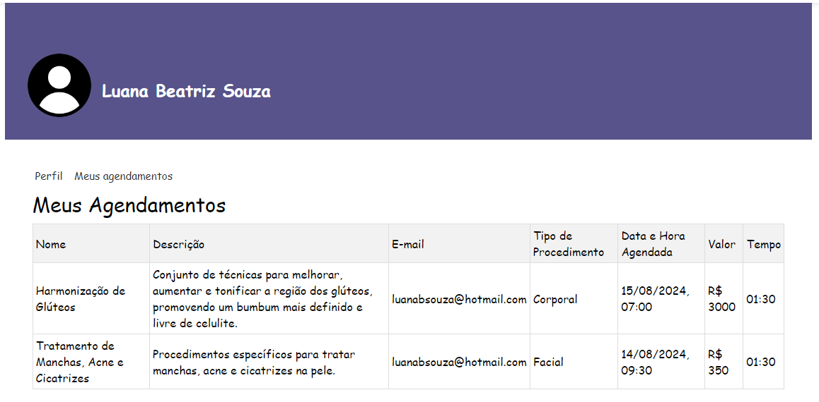

# CONTATOS E REDES SOCIAIS

No rodapé do site, você encontrará os contatos, incluindo WhatsApp e e-mail, além de links para as redes sociais Instagram e Facebook.

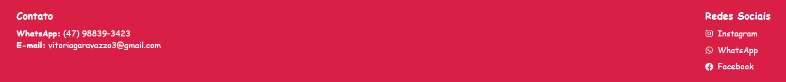

# SEGURANÇA E PRIVACIDADE

O BeautySoft se compromete a proteger as informações pessoais dos usuários. Todas as informações pessoais são armazenadas de forma segura e são usadas apenas para os propósitos para os quais foram fornecidas. Para mais detalhes sobre como protegemos sua privacidade, consulte nossa política de privacidade.